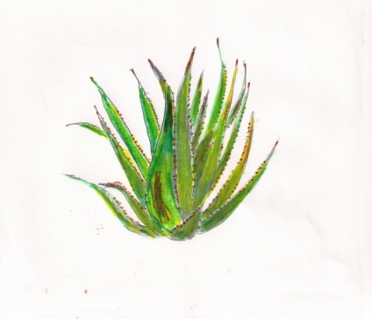
Les chaines alimentaires
/20
-0,5 par faute d’orthographe
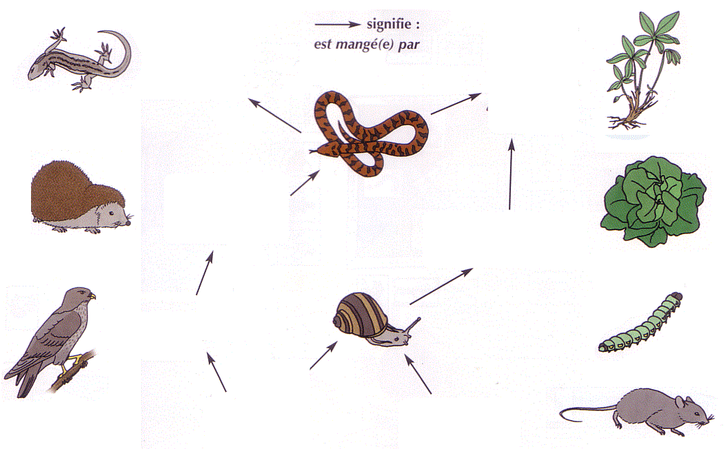

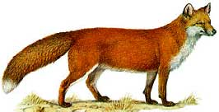
herbe
Lézard

Renard
Salade
Hérisson

Chenille
Escargot
Faucon
Rat
Attention, tu ne peux utiliser qu’une seule fois chaque étiquette.
/3
- Trace les flèches ci-dessus et écris une chaine alimentaire de 3 maillons.

- Trace les flèches ci-dessus et écris une chaine alimentaire de 4 maillons.
/4

/1
- Le premier maillon des 2 chaines que tu viens d’écrire, fait partie obligatoirement d’une des trois catégories. Laquelle ?
La catégorie des …………………….

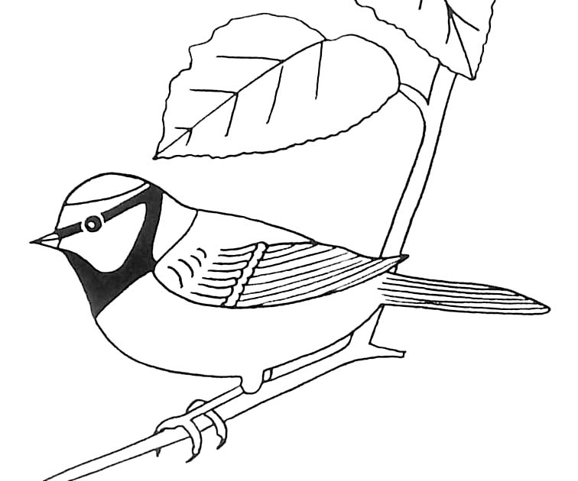
- Voici une chaine alimentaire complète. Observe-la et réponds aux questions suivantes.
Feuille
Chenille
Mésange
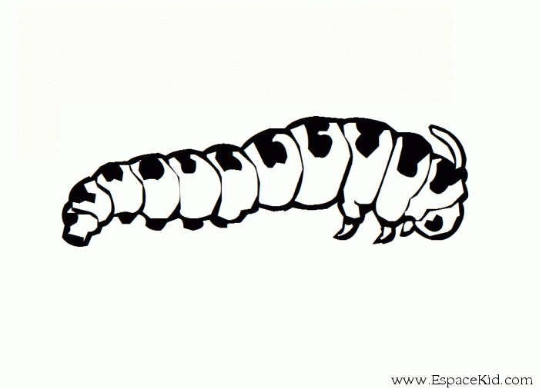

Asticots
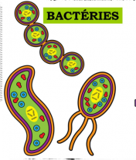
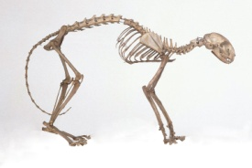
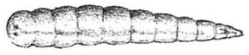
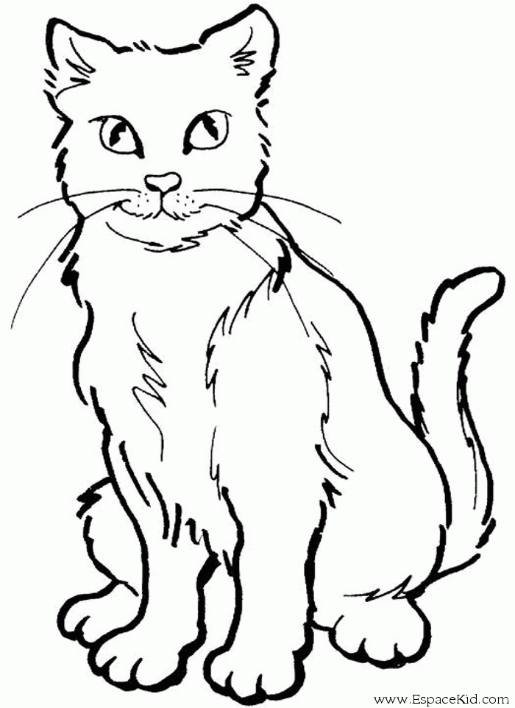
Bactéries
Chat

/4
- Dans une chaine alimentaire, il y a 3 catégories d’êtres vivants. Cite les noms des animaux faisant partie de la catégorie des consommateurs.
/1
- Les bactéries font partie de la 3ème catégorie, laquelle ?
Les
/1
- Dans cette chaine, qui sont les détritivores ? ……….…………….
/3
- Quel est le régime alimentaire des animaux ci-dessous :
(entoure la bonne réponse)
- Le chat : carnivore – insectivore – herbivore
- La mésange : carnivore – insectivore – herbivore
- La chenille : carnivore – insectivore – herbivore
/2
- Est-il possible que le 2ème maillon d’une chaine soit carnivore ? Oui – Non
Pourquoi ?
/1
- Voici des animaux marins. Trace les flèches pour former la chaine.
Requin
Thon
Hareng
Plancton animal
Plancton végétal
Pour t’aider :
Le phytoplancton est consommé par le zooplancton.
Lui-même consommé par le hareng.
Le hareng est consommé par le thon.
Le dernier maillon est le requin.

